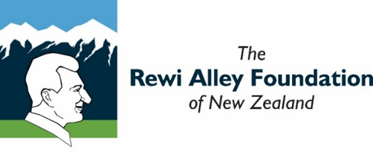

路易·艾黎在华成就及其对新西兰的重要意义概览
配图说明： 上图为新西兰路易·艾黎基金会（The Rewi Alley Foundation of New Zealand）标志。该标志以路易·艾黎的侧面肖像为特色，背景为南阿尔卑斯山脉。
版权所有：新西兰路易·艾黎基金会 © 2026

路易·艾黎在中国的成就
- 在上海担任消防员和工厂督察员期间，挽救了众多童工的生命与健康。
- 在遭受严重旱灾的内蒙古（中国北方地区）参与赈灾工作，通过个人不懈努力拯救了成千上万人的生命。
- 在湖北省参与抗洪救灾与饥荒赈济工作，同样挽救了无数生命。
- 1938年日本侵华战争爆发期间，发起并建立了“工合”（中国工业合作社），该运动一直持续到第二次世界大战结束。
- 面向孤儿及农村儿童倡导“手脑并用，创造分析”的教育理念。如今已有两所大学和一所职业技术学院与这一教育理念紧密相连并持续传承。
- 担任中国和平使者长达十年，多次在国际会议上发表演讲。
- 在中国遭受外界孤立的时期，通过著作、诗歌和文章持续向世界介绍中国、为中国发声。
- 撰写了60多部关于中国的书籍以及大量诗歌。
- 因在英译中国古典诗词方面的杰出贡献，被授予荣誉文学博士学位。
- 在“新中国成立60周年（1949–2009）十大国际友人”评选中荣膺此殊荣，广受尊崇。
- 深受自1949年以来历届中国领导人的赞誉与尊崇，包括现任国家主席习近平。
- 成为首位获得“北京市荣誉市民”称号的外国友人。
- 全中国境内建有30多处关于路易·艾黎的纪念馆、博物馆、院校、街道及雕像。

路易·艾黎对新西兰的重要意义
- 在中国领导层中为新西兰确立了深厚的“老朋友”地位。
- 富有远见地预见到新西兰的未来将与崛起为世界大国的中国携手同行。
- 助力新西兰成为首个与中国签署双边自由贸易协定的国家。
- 积极鼓励新西兰人民与中国人民架起友谊的桥梁。
- 致力于推动和深化新西兰与中国之间的外交关系发展。
- 1952年积极推动并促成了新中友好协会（New Zealand China Friendship Society）的成立。
- 2012年，中国政府设立了100万元人民币的“路易·艾黎友好交流基金”。
- 积极推动基督城（Christchurch）与甘肃省建立友好省市/姐妹城市关系。
- 首位访问新西兰的中国高级领导人专程前往路易·艾黎的故乡——坎特伯雷地区。
- 向坎特伯雷博物馆（Canterbury Museum）捐赠了大量珍贵且极具历史价值的中国文物藏品。
- 荣获新西兰政府颁发的英女王服务勋章（QSO）。
- 2023年，中国教育部部长访问坎特伯雷地区，以推动疫情后教育合作关系的全面恢复与重建。
- 新西兰境内（尤其是坎特伯雷地区）建有多处路易·艾黎的纪念雕像与纪念碑。
版权所有：新西兰路易·艾黎基金会 © 2026

